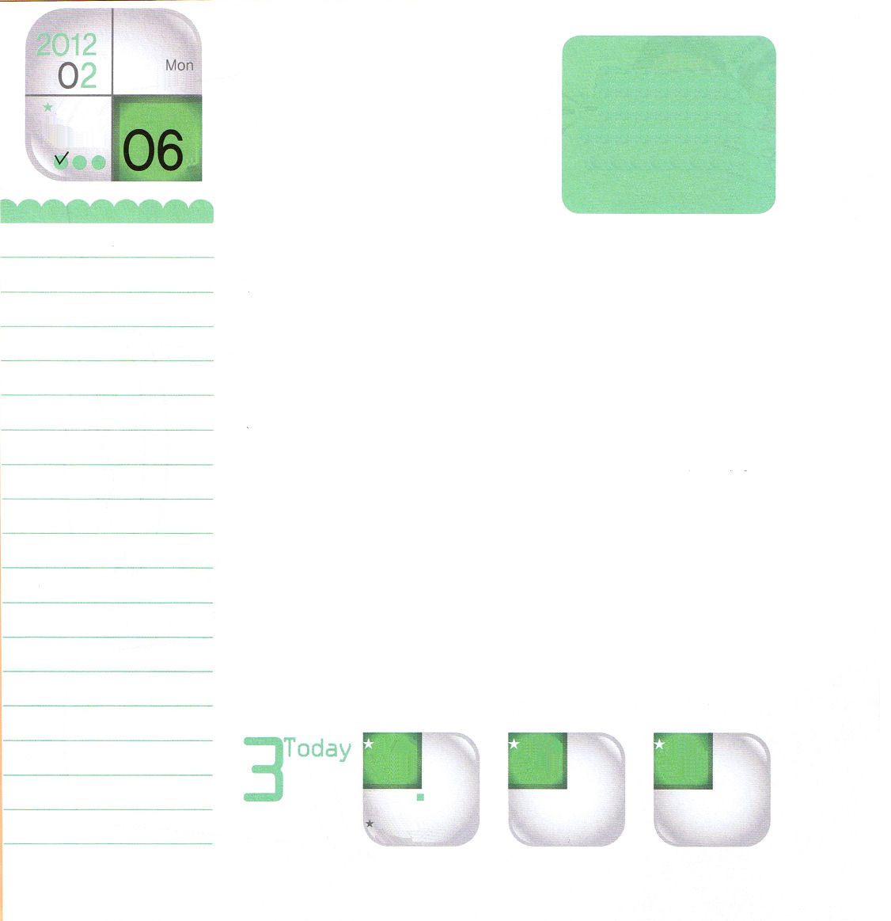
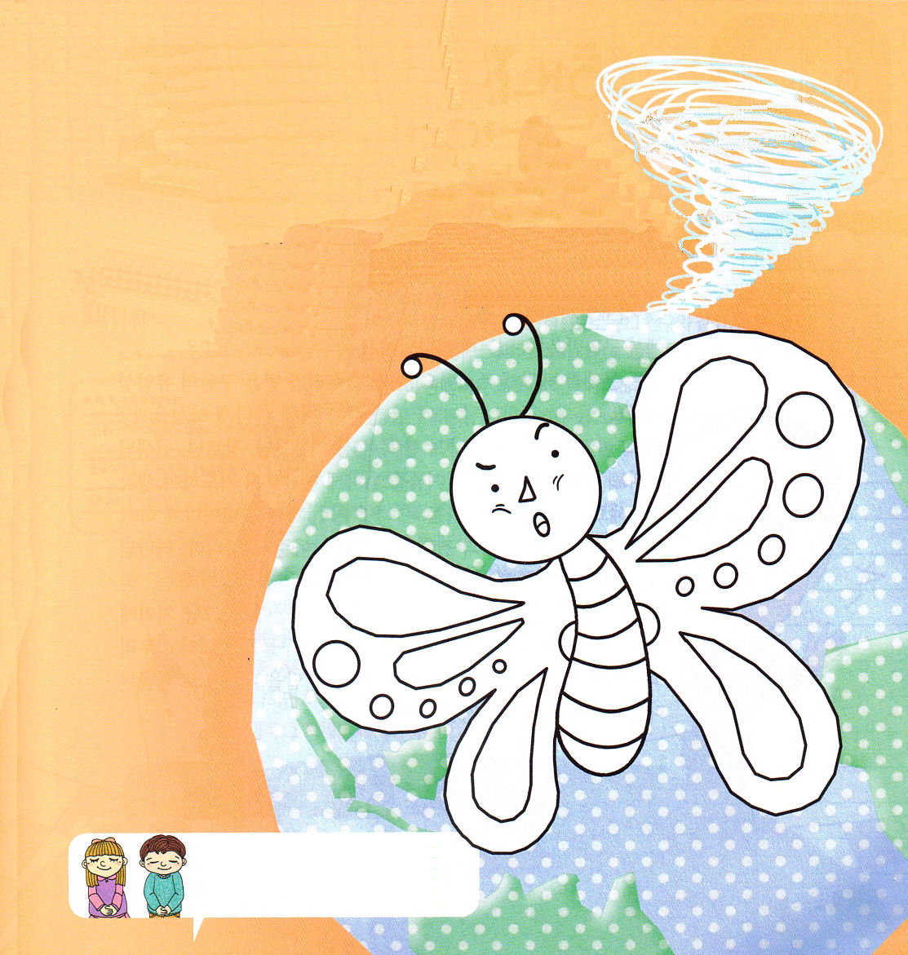
エペソ6：18
すべてのりといをいて、どんなときにもによってりなさい。そのためにはえずをさましていて、すべてののために、のりをくし、またりなさい。
ていこくれいはいに
せいこうしたら
チェックしよう
月曜日
年

月
日

はじめには良くならないのに、ある瞬間に変化する転換の瞬間を「ティッピングポイント」と言います。たとえば、たおれかけていたハッシュパピーという会社のサンダルのようなくつを、アメリカのニューヨークのヒッピー族がはきはじめて、ある瞬間、アメリカのデパートにブームが起きたことや、はじめには人気がなかったジョアン・ローリングの<ハリーポッター>シリーズが、急に世界的なベストセラーになったようなことを「ティッピングポイント」と言います。みなさんが伝道者の生活を毎日、実践してみていたら、はじめには変化がないように見えるのですが、ある瞬間「霊的なティッピングポイント」がくるようになるでしょう。私に与えられた一日の24時間はとても貴重です。私に与えられた福音を祈りで味わいながら伝えることによって幸せを見つけることができるからです。24時間呼吸するように、霊的呼吸である祈りの奥義を祈りのチームと一緒に味わってみましょう。みなさんの実践一つで、ある瞬間、巨大な変化の波が起きるようになるでしょう。なぜなら、神様のみことばは、生きていて、力があって、レムナントを変化させるからです。24時、幸せなレムナントになりましょう。

、のをしてわうをらせてください。いえをしてみて、があふれるになりますように。イエス・キリストのおによっておいのりします。アーメン

７
Ⅱれつおう
きょうの
みことば
でんどう
きょうの
きょうの
いのり
いちにち １しょう
かみさまの みことばを よもう！

2011.10.22伝道学メッセージ

「バタフライ効果」は、ブラジルにいる小さなチョウのはばたきは、アメリカでトルネードを起こすことができるという科学理論です。アメリカの気象学者エドワード・ローレンツ（E.Lorentz）が地球上のどこかで起きる小さな変化によって、予測もできない気象現象が起きると説明した理論です。
「バタフライ効果」ということばは、気象にだけ使われることばではありません。日常生活でなにげなく言う小さなことばと行動、考えがあとから大きな結果となることがあります。今日、私がする小さな実践ひとつが、あとから大きな結果であらわれるということです。今日から伝道者の「バタフライ効果」をつくってみましょう！

チョウの はねを きれいな いろで ぬろう

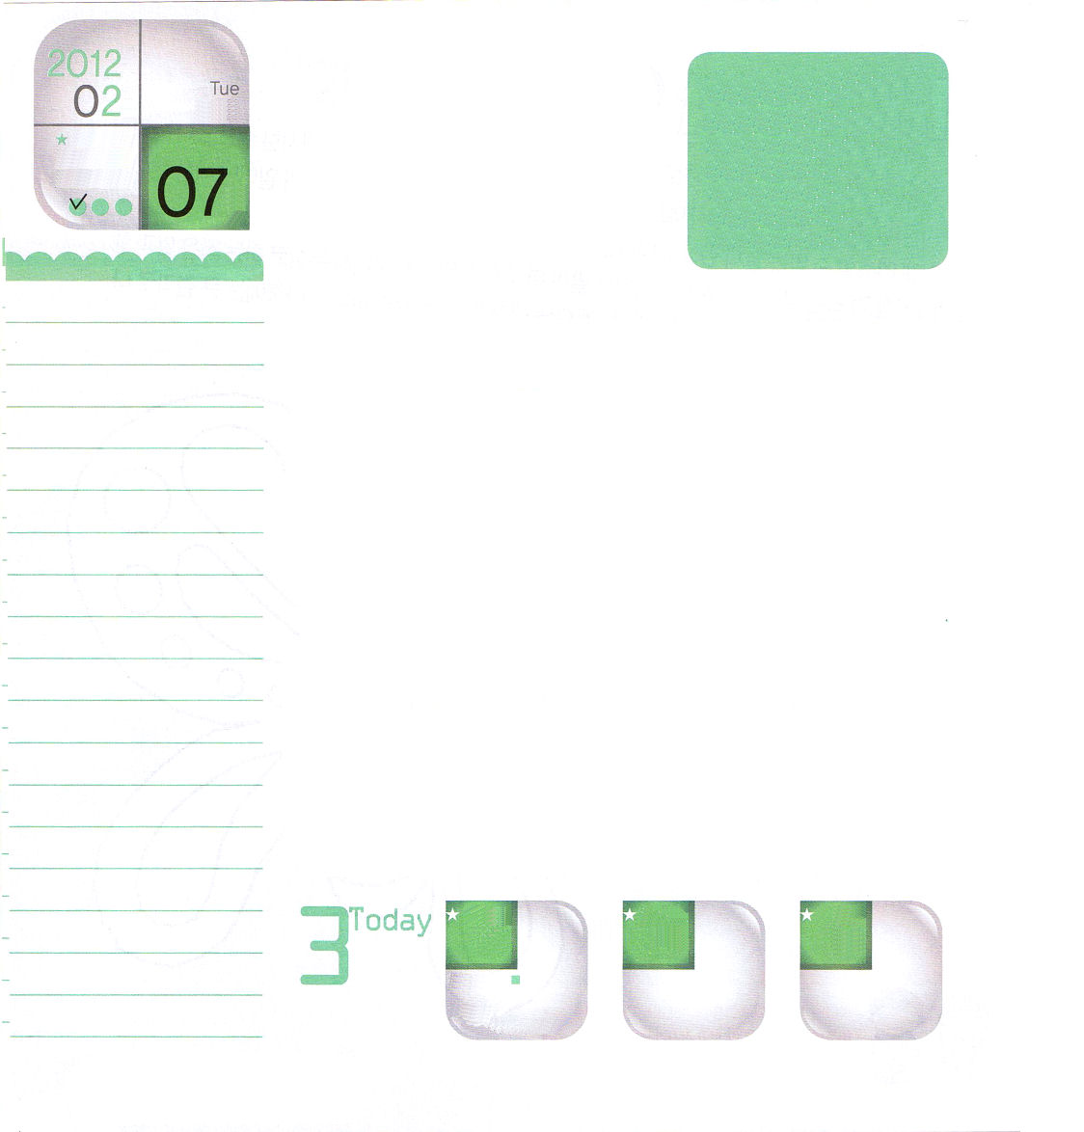
Ⅰテモテ3：16
かになのはこののです。「キリストはにおいてれ、においてとされ、いたちにられ、のにべえられ、でじられ、のうちにげられた。」

ていこくれいはいに
せいこうしたら
チェックしよう
火曜日
年

月
日

４つのことをじっくり考えてみましょう。ひとつ目は「救われたということは、どの程度なのでしょうか」です。人間はどんなことによっても、のろいと地獄とサタンの手から救われることはできないのに、神様であるイエス様がキリストとして来てくださって、すべての問題を解決してくださいました。これが私たちが受けた救いの唯一性です。ふたつ目は、「神様がなぜ私をこの教会に通わせられたのだろうか」です。この教会にきて会うようになった牧師先生、伝道師先生、長老、教会学校の先生、そして友だち、神様がなぜこの人たちに会うようにされたかも祈りながら考えてみましょう。みっつ目は「神様はなぜ私をこういう家庭に生まれるようにされたのだろうか」です。パパ・ママが結婚して私を生んでくれたのではなく、神様が私たちの家庭を通して福音を見なさいと導かれたのです。よっつ目は「神様はなぜ私をこの学校に通わせられたのだろうか」です。ただ地域にいたから送られたのではなく、霊的に死んでいく友だちを生かしなさいと学校に導かれたのです。この４つにたいする答えを私のこととして悟ったら、唯一性を発見することになるのです。

８
Ⅱれつおう
きょうの
みことば
でんどう
きょうの
きょうの
いのり
いちにち １しょう
かみさまの みことばを よもう！

2011.10.22レムナントデイメッセージ
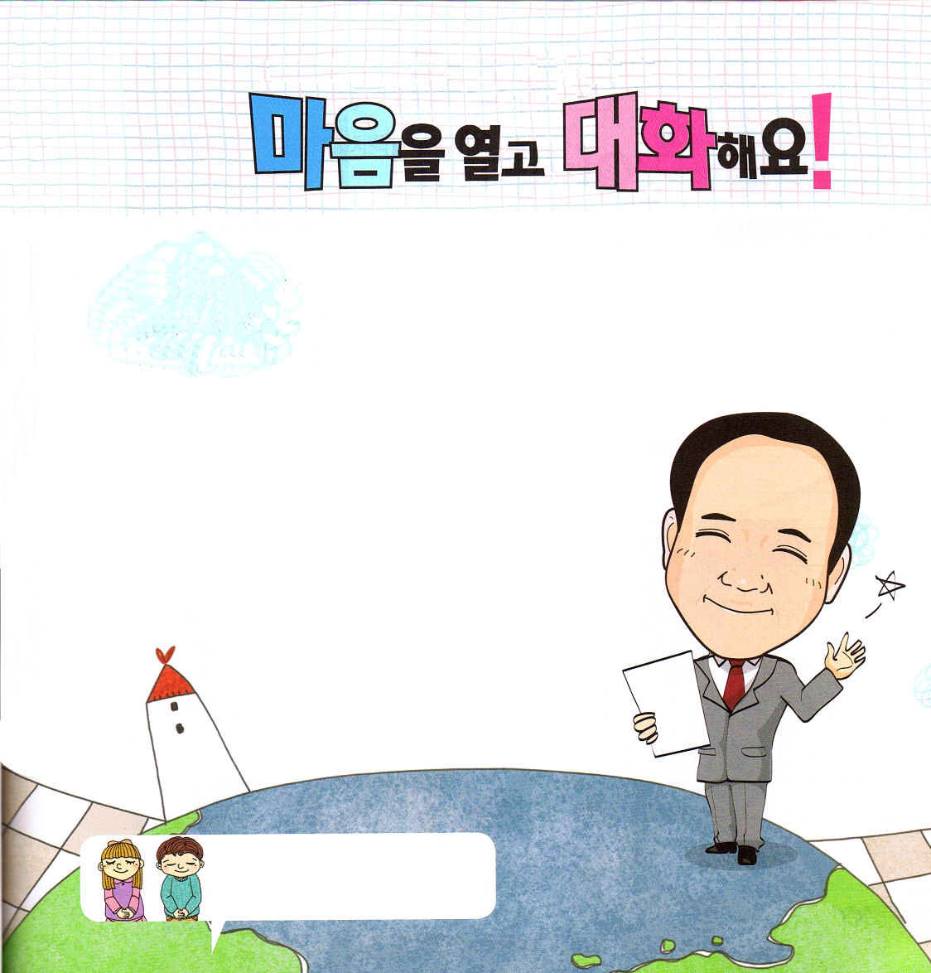

おはなし
こころ
をあけて
しよう

今日は、牧師先生の話をしないといけませんね。シン・
ヘジンレムナントがなやんでいる問題は、牧師先生にも
解けなかった問題でした。おそれという友人は、私と
離れて住みたくなかったのですよ。一方ではその友人と
いっしょに過ごすことが私にもなれたことでした。
主のしもべになった時にも、私がわたす伝道資料を
あいての人が受け入れないで怒ればどうしようかと悩みました。
私がだれなのかよりは、相手の顔つきを見ながら、すぐに
近づくことができない時があったのです。ある日、正確な
福音の内容と力を確信して、私がだれなのかを発見して
悟った日、恐れはもうそれ以上、私の友人としている
ことができなくなったようです。レムナントのお友だち!!
成長する間、そのような過程もあります。キリストにあって
神様の子どもになった身分と権威を知って味わいながら、
大きい確信で明日に向かって神様とともに
いる奥義をもって堂々と立ってください。
なぜなら、神様はレムナントの伝道に
対する考えそれ自体を祝福されるからです。

伝道資料をわたそうと
するとき、なぜ
おそれる心に
なるのですか？
シン・ヘジン（オニャク教会）

、のをしてわうをらせてください。いえをしてみて、があふれるになりますように。イエス・キリストのおによっておいのりします。アーメン
イエスさまのおによっておいのりします。アーメン
。

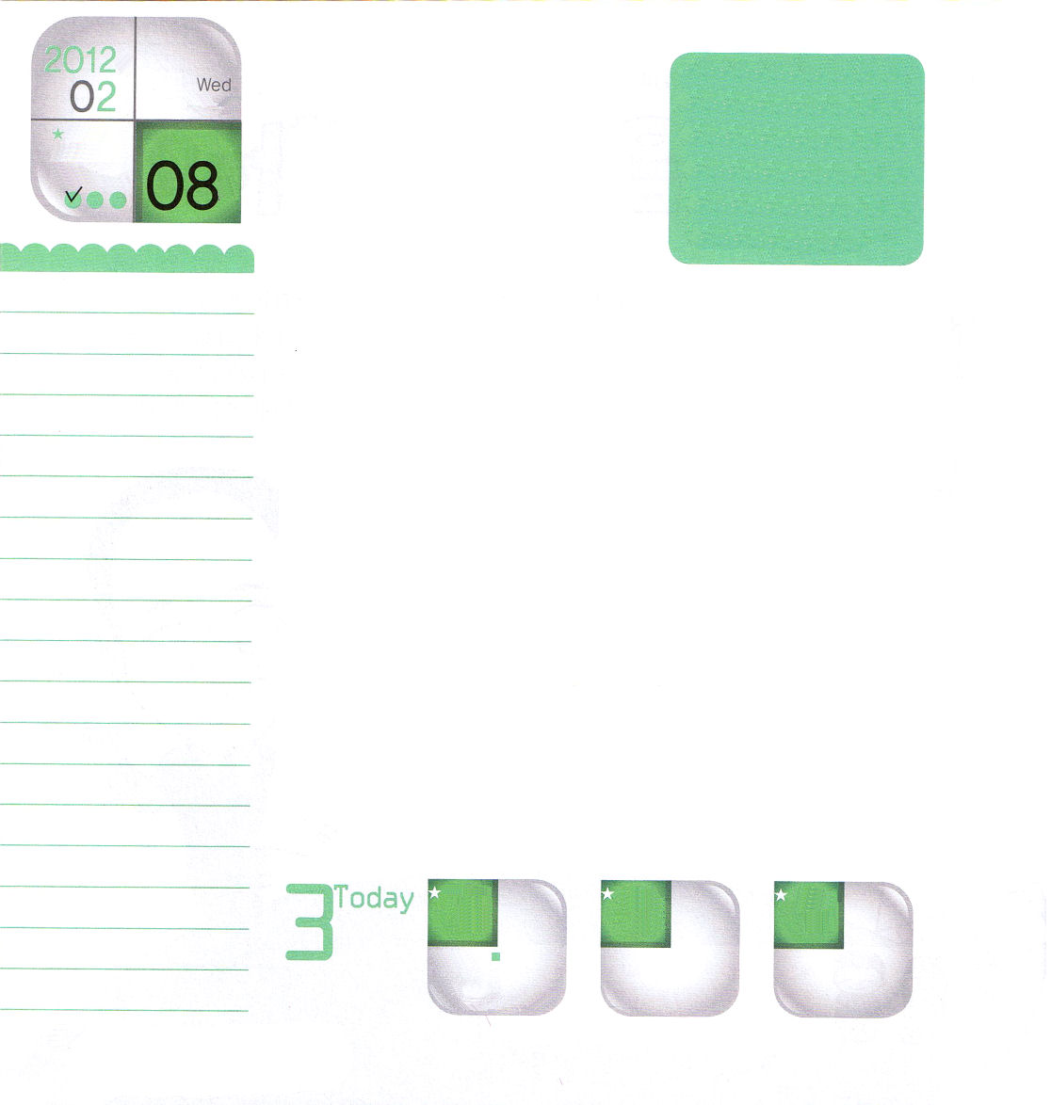
13：１～16
はモ―セにげてせられた。「をわして、わたしがイスラエルにえようとしているカナンのをらせよ。のごとにひとりずつ、みな、そのをわさなければならない。」 (1～2)

ていこくれいはいに
せいこうしたら
チェックしよう
水曜日
年

月
日

さんびもうまくて、みことばの暗唱もよくできて、よくほめられるのに、家や学校では未信者の友だちと同じだと思えますか。私は神様の子どもなのに、問題がきたらなにも考えられずにまっくらになるのでしょうか。カナンの地を偵察するために行った十人もそうでした。自分たちをエジプトから救われた神様の力を忘れて、神様が約束されたカナンの地を征服できないと信じました。しかし、ヨシュアとカレブは違いました。ふたりは、エジプトから出してくださった神様の奥義をふだんの時に祈りで味わっていました。「エジプトから出るとき、私が努力したこともなく、門柱に羊の血だけぬったのに出てきたんだなあ!」「エジプトから救い出してなにもない荒野でも私たちを導かれたなあ」「カナンの地は私たちを本当に暗やみの勢力から救い出してくださるまことのメシヤが約束された地だ」ヨシュアとカレブは、神様がくださった救いを祈りながら味わっていたら、心に確信が生まれて、大きな力が生まれました。私たちが救いの祝福をふだんの時に祈りで味わっていれば、家や学校でも力をもって現場を征服することができるのです。

９
Ⅱれつおう
きょうの
みことば
でんどう
きょうの
きょうの
いのり
いちにち １しょう
かみさまの みことばを よもう！

2011.10.23インマヌエル聖日1部
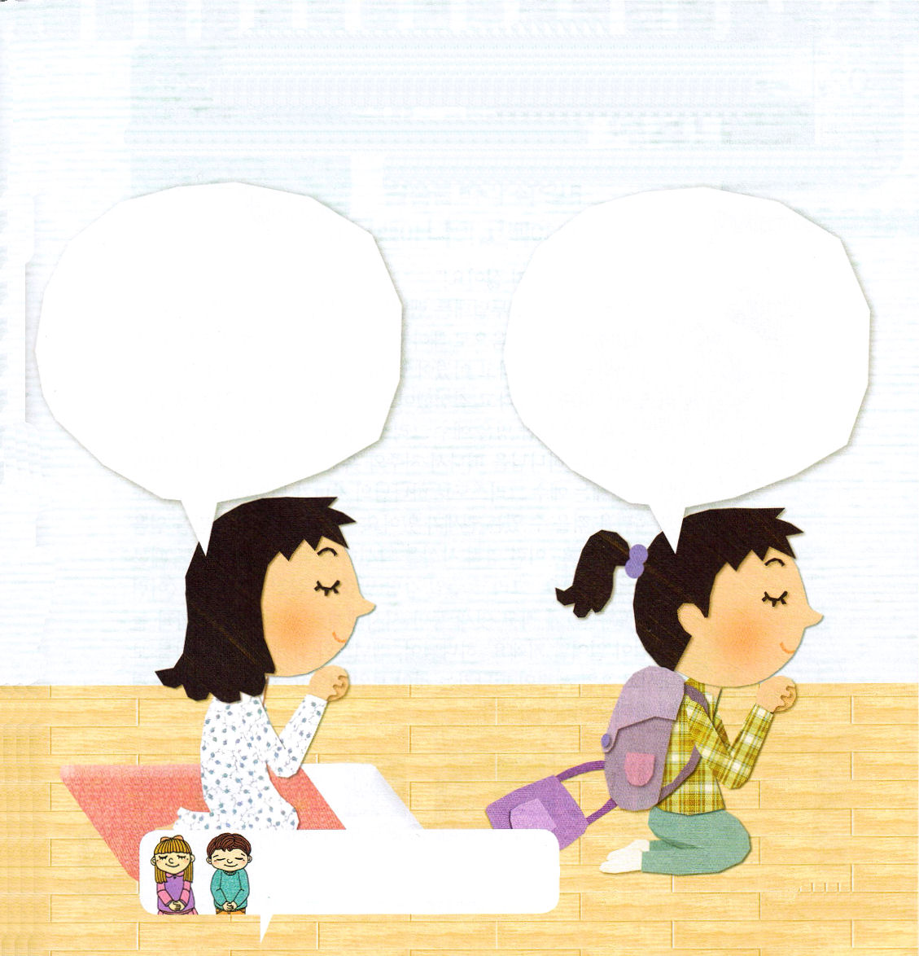
わたし
いのりの
かだい
があじわう

家と学校で、祈る祈りの課題を三つずつ書いてみよう。
どんな現場にいても、祈るレムナントになるようにしよう！

５つ

いえで あじわう いのり
がっこうで あじわう いのり

でもでも、をわれたきなおどろくべきのみをしてさんびするいのりをするができるようにけてください。イエスさまのおによっておいのりします。アーメン

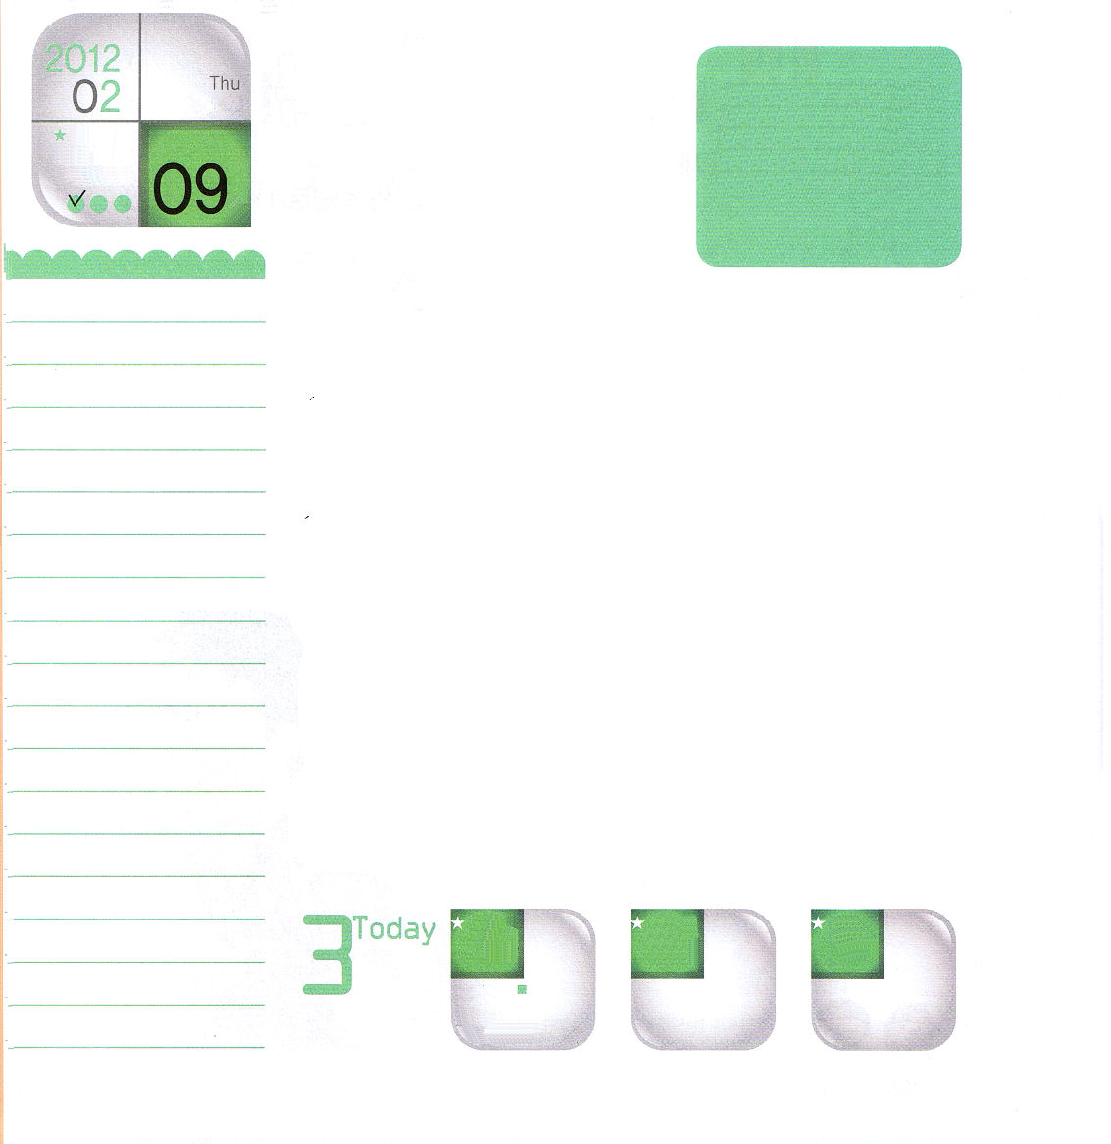
ていこくれいはいに
せいこうしたら
チェックしよう
木曜日
年

月
日
コロサイ3:１８～4:2
をするにも、にしてではなく、にしてするように、からしなさい。

「ウア～!勉強したくない!」
勉強がしたくなくてもんくを言うレムナントが多いのでしょうか。なぜ勉強をするべきで、どんな心でしなければならないでしょうか。ヨセフは、奴隷になって行ったのですが、そこが神様の仕事場だと思いました。ダビデは羊の世話をしながら、羊を一匹もなくさないと決心しました。どうして、そんなことができたのでしょうか。聖書のレムナント７人は、イエス・キリストで答えが出たので可能でした。私たちは神様を離れて、のろいと暗やみの勢力の権威の下にいました。今はイエス･キリストによって神様の子どもになりました。キリストによってサタンに打ち勝つ権威があります。私たちは聖霊の満たしを受ける資格もあります。こういう霊的な事実を確信すれば、勉強もキリストのためにできます。そして、日曜に講壇のみことばのときに握ったみことばを<子どもの祈りの手帳>に書いて、６日間、ときどき広げて見てみましょう。びっくりして驚くことが起きるでしょう。神様がレムナントとともにおられて、天使を送って、暗やみの勢力が離れることが見えるようになるでしょう。これはレムナントが一生大事に保管する奥義だということです。

10
Ⅱれつおう
きょうの
みことば
でんどう
きょうの
きょうの
いのり
いちにち １しょう
かみさまの みことばを よもう！

2011.10.23インマヌエル聖日2部
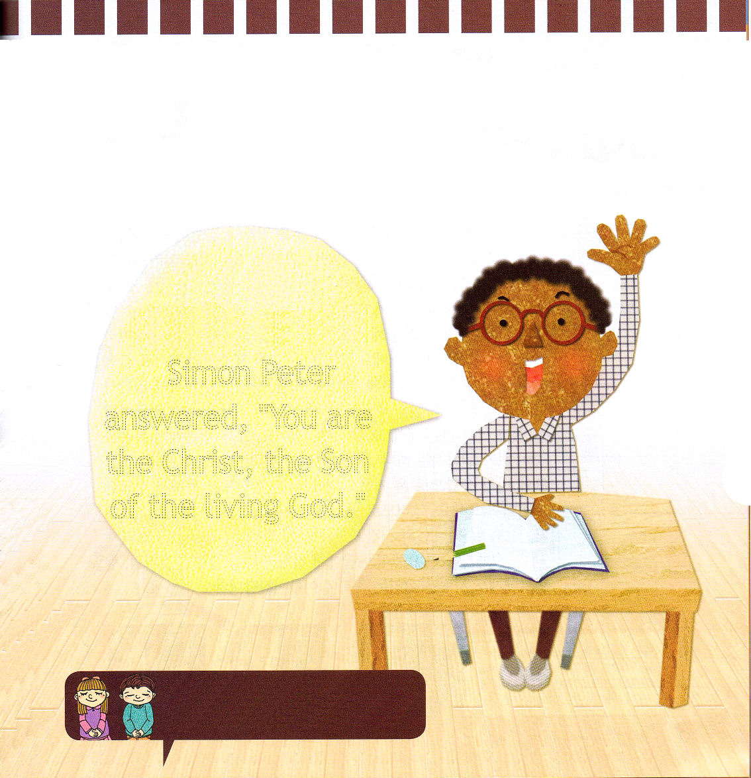

しんこうの
こくはくを
しよう

みことばをなぞって、ペテロの告白を私の告白になるようにいのろう

シモン・ペテロが答えて言った。「あなたは、生ける神の御子キリストです。」

主は生ける神の御子キリストです。この告白によって生きておられる神様を現場で体験して、あかしするように聖霊で満たしてください。イエスさまのお名前によっておいのりします。アーメン

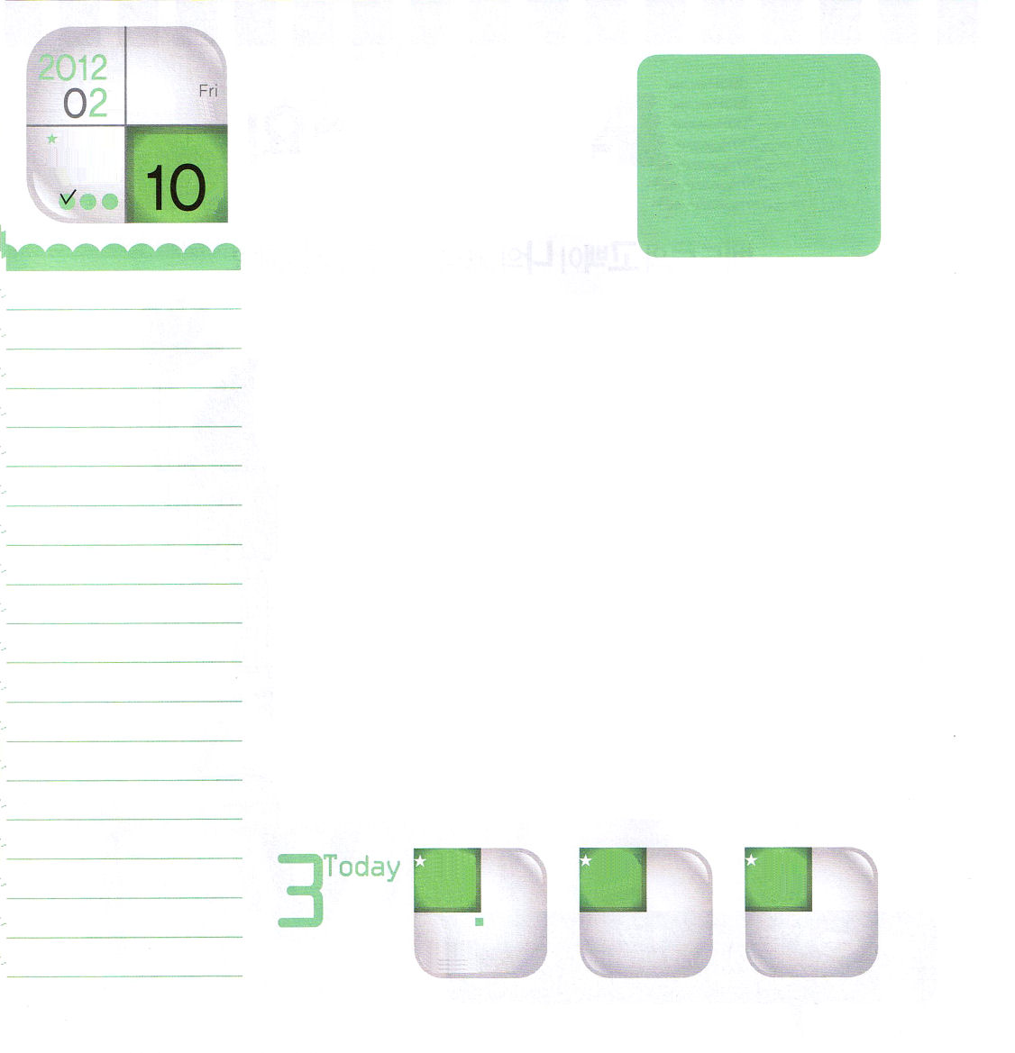
19：21
これらのことがすると、パウロはのしにより、マケドニヤとアカヤをったあとでエルサレムにくことにした。そして、「はそこにってから、ローマもなければならない」とった。
ていこくれいはいに
せいこうしたら
チェックしよう
金曜日
年

月
日

「だめです！」宣教師先生のまわりの人が手をつかんで止めました。韓国は宣教師を殺す国であるから、日本やインドに行くのが安全だと言いました。しかし、宣教師先生の心の中に神様が話しておられるようでした。「あなたが韓国に行かなければ、だれが韓国に福音を伝えられるだろうか?」神様の願いを悟って、韓国行の船に乗った人が26歳のアメリカ人アンダーウッド宣教師先生です。神様は、彼を韓国の西洋式医院「済衆院（チェジュンウォン）」の先生として呼んで学生に福音を伝えるようにさせられました。また、聖書を翻訳して、英韓辞典を作って保育院を立てました。3回も全国を回りながら伝道旅行をして、彼が行く所に教会が立てられました。すべての民族に福音を宣べ伝えることを願う神様の絶対的な計画であったし、絶対的な時刻表によって答えが来たのです。神様はレムナントを通して宣教する計画を持っておられます。したがって、レムナントは祈りで準備していなければなりません。ある日、神様の時刻表が成されるとき、宣教の門は開かれるようになります。そのときになれば、ヨセフがエジプトですべての人々を生かしたように、レムナントにも人を生かす祝福が成されるでしょう。

11
Ⅱれつおう
きょうの
みことば
でんどう
きょうの
きょうの
いのり
いちにち １しょう
かみさまの みことばを よもう！

2011.10.25多民族修練会1講
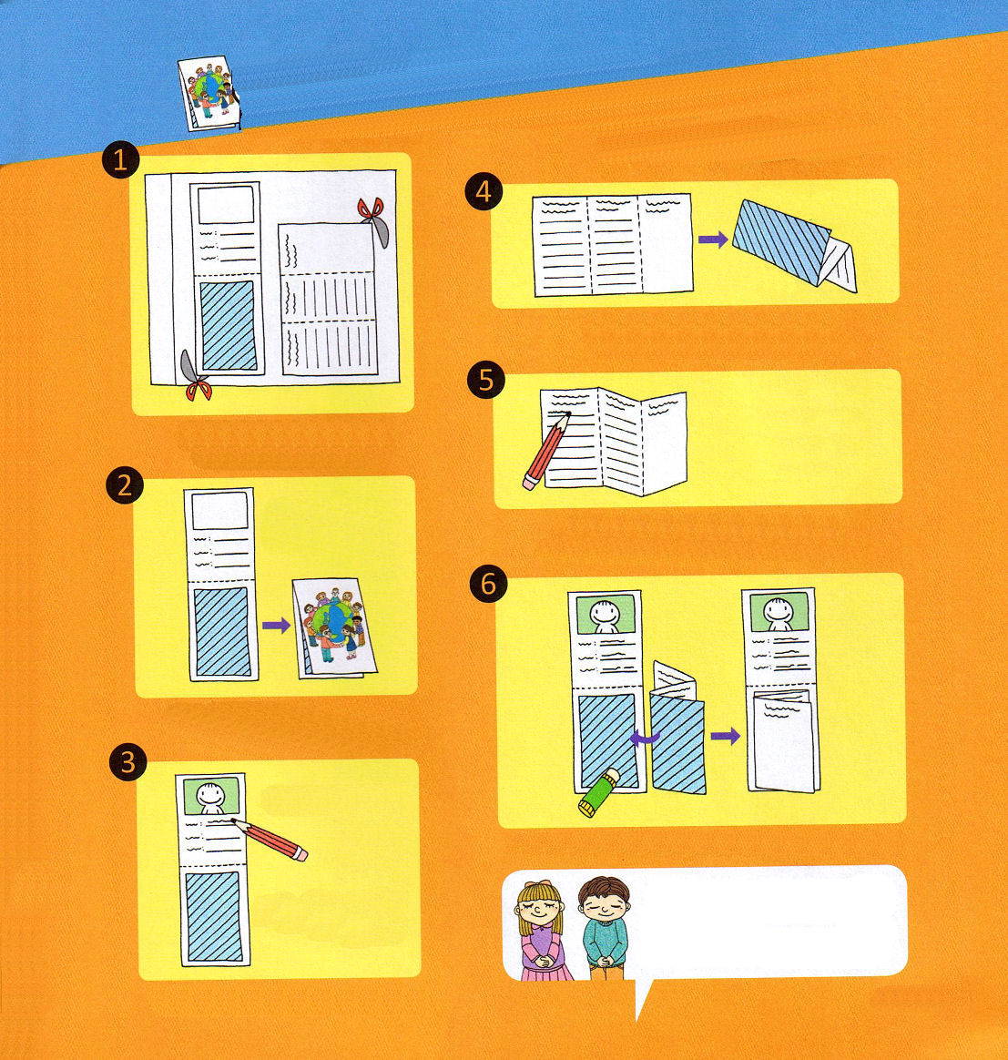

切り取ったパンフレットを外おり
中おりでおろう

宣教地として行きたい
理由と宣教地の
いのりの課題
宣教地の後援目標、宣教地紹介を書いて
宣教地の国旗の絵をかくか、写真をはろう

携帯の中の①と、パンフレットの①を合わせてはろう

つぎのページの携帯電話の本体と中のパンフレットを切り取ろう

携帯本体を
表裏ではって
おろう

おったときに、ともだちの絵が
前にくるのがただしいです

携帯を開けて

中の画面の部分
に自分の写真を
はろう

名前、宣教地、夢を書こう

福音を聞くことができず、悪魔のどれいのようになっている人が多くいます。神様の絶対的な計画で、その人々を生かすレムナント宣教師として準備させてください。イエスさまのお名前によっておいのりします。アーメン

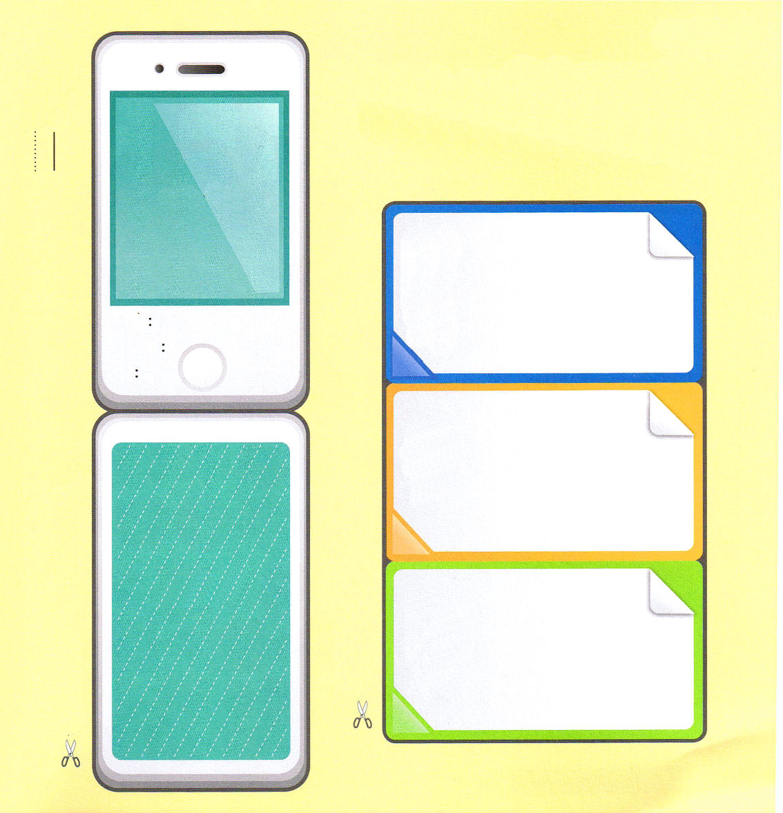
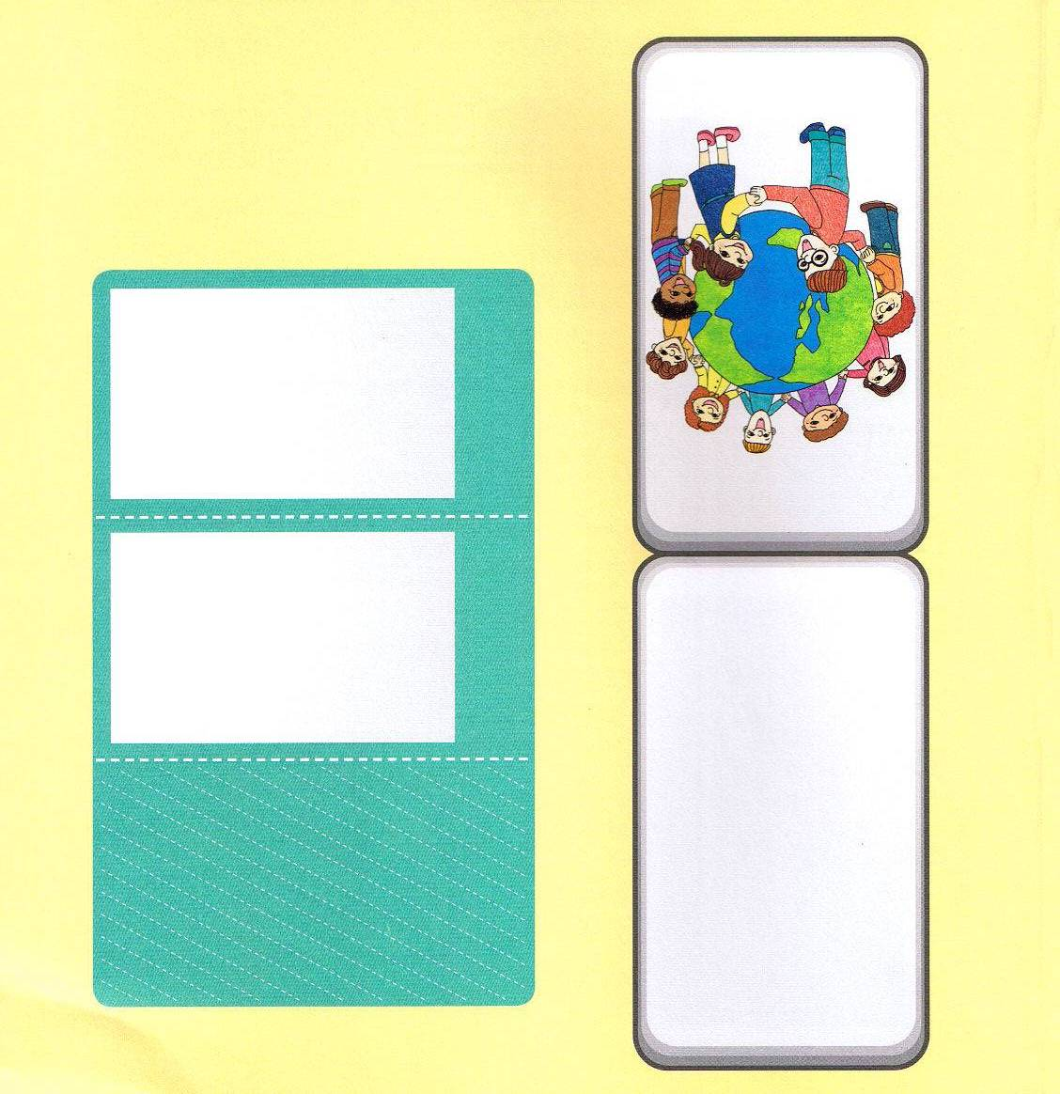

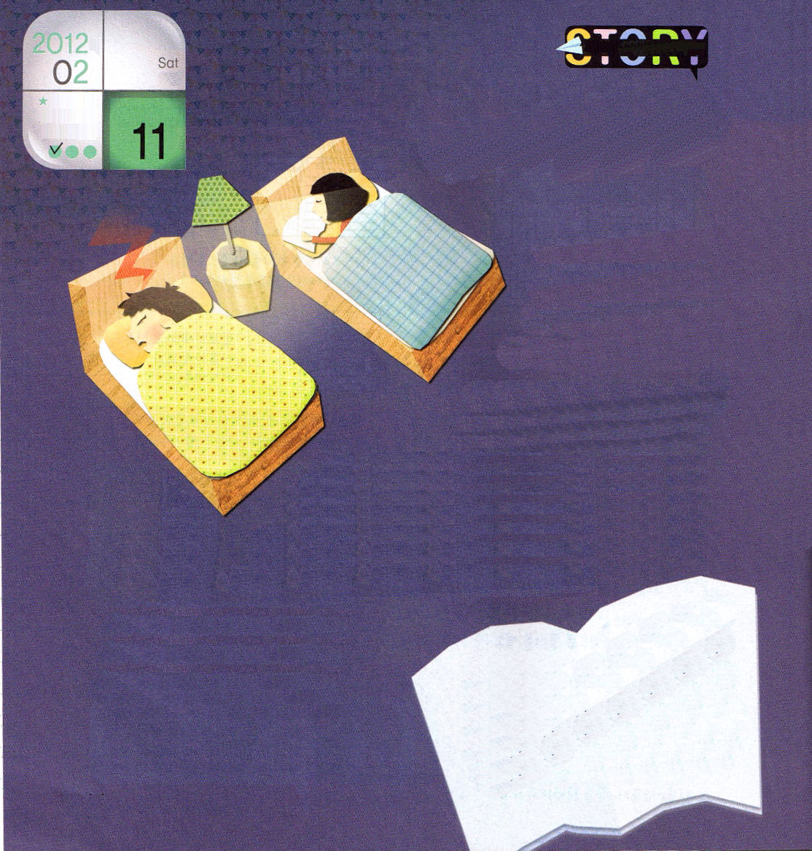
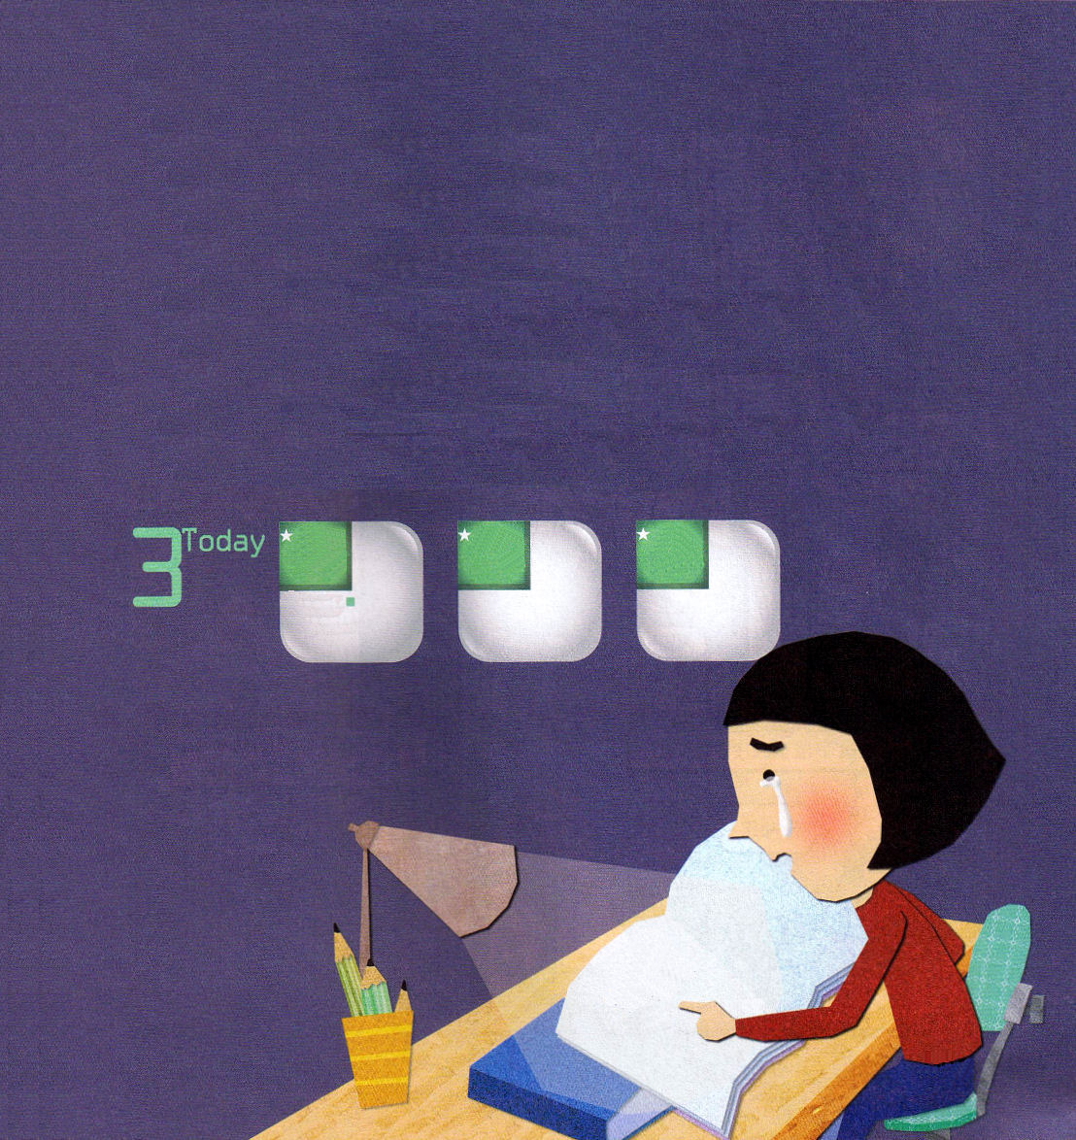
ていこくれいはいに
せいこうしたら
チェックしよう
土曜日
年

月
日

「ハナ、ちょっと寝てくれる？私は
早く寝て、早く起きたいの。
あなたがごそごそしている
音で寝られないの」
韓国からフィリピンの学校
に留学してきたハナは、
ある宣教師先生のミッショ
ンホームでエステルとひとつの部屋を使う
ようになりました。しかし、おたがいの生活
習慣が違っているので、よく大きな声で
けんかをしました。ハナは、夜おそくに寝る習慣
があって、ひとりでスタンドをつけて勉強して、エステルはハナが小さなごそごそする音をたてると、
よく眠れなかったのです。毎日、夜にけんかして、
次の日、早朝の祈り時間に二人は
うとうと眠っていました。
しかし、ある日、ハナは
エステルの「子どもの祈りの
手帳」をこっそりと見るように
なりました。

12
Ⅱれつおう
きょうの
みことば
でんどう
きょうの
きょうの
いのり
いちにち １しょう
かみさまの みことばを よもう！
ハナは、偶然に見たエステルの「子どもの祈りの手帳」を見て、顔が赤くなりました。
「私は、こんなことも知らなかったんだ･･･」
ハナは、エステルのために自分が配慮しなければならないと考えました。ハナは、早く寝て、早朝に起きようと心に決めました。ハナは寝る前に神様に深く祈りました。
「神様、エステルの傷を知りました。エステルとけんかするよりも、おたがいが理解して、助け合う関係になりますように」
ハナは、エステルといっしょに早くベッドに入りました。ハナとエステルは、おたがいのために静かに祈るうちに、ふたりはひさしぶりにぐっすりと眠ったのでした。

